Umbra urbană pentru estimarea înălțimilor și rutare pietonală
Eduard-Mihai PERJOC (elev)¹, Eduard-Andrei HAIVAS (elev)², Cezar-Ștefan MANEA (elev)³
Profesor coordonator: Ramona RĂDULESCU⁴
¹ Clasa a X-a, Liceul Tehnologic de Marină, Constanța, județul Constanța
² Clasa a X-a, Liceul Internațional de Informatică Constanța, județul Constanța
³ Clasa a X-a, Liceul Tehnologic de Electrotehnică și Telecomunicații, Constanța, județul Constanța
⁴ Informatică pentru Viitor (IPV)
Contact: radramra@gmail.com
Rezumat
Umbra compară trasee pietonale după expunerea geometrică estimată și ocolul acceptat. În instantaneul OSM al Constanței, 87,8% dintre cele 51.428 de clădiri nu au înălțime sau etaje. Am comparat GlobalBuildingAtlas (GBA) cu etichetele OSM: pentru clădirile cu 9–12 etaje, mediana raportului GBA/etaje este 1,36 m, sugerând o subestimare. Am implementat modul «Măsoară clădirea», bazat pe h = L · tan e, cu incertitudine, stocare locală și partajare opțională. Înălțimile confirmate de regulile aplicației intră în calculul umbrelor și traseelor. Modelul erorilor arată dependența de lungimea măsurată și de elevația Soarelui. La trei momente din 27 octombrie, simularea indică 85–90% vârfuri de umbră neblocate de alte clădiri. Rezultatele combină analiza datelor publice, modelul incertitudinii și simularea geometrică a umbrelor.
Cuvinte-cheie: înălțimea clădirilor, umbre, poziția Soarelui, OpenStreetMap, trasee pietonale
1. INTRODUCERE
Umbra compară trasee după plecare, destinație, oră și ocolul acceptat. Serverul calculează Soarele, umbrele și traseele; telefonul afișează harta și ghidează prin GPS. Folosim contururile clădirilor și rețeaua pietonală din OpenStreetMap (OSM) [1] și ecuațiile NOAA pentru poziția Soarelui [2].
Modelarea umbrei unei clădiri necesită o estimare a înălțimii acesteia. Din cele 51.428 de clădiri din datele aplicației (Constanța, Mamaia și Palazu Mare), doar 271 (0,5%) au înălțimea înregistrată în OSM și 5.913 (11,5%) au numărul de etaje; 45.159 (87,8%) nu au nicio informație. Seturile globale obținute prin învățare automată, precum GlobalBuildingAtlas (GBA) [3], par o soluție, dar precizia lor într-un oraș românesc nu era cunoscută.
Seturi precum GBA [3], 3D-GloBFP [7] și EUBUCCO [8] estimează sau armonizează înălțimi la scară largă. Performanța globală nu stabilește însă precizia locală în Constanța.
Calcularea înălțimii din umbră este cunoscută în teledetecție [4]. Am integrat-o într-un flux de măsurare cu telefonul. Întrebarea științifică este: cu ce eroare estimăm înălțimea clădirilor din umbre și când rămân vârfurile umbrelor neobstrucționate? Evaluăm consistența GBA cu OSM, sensibilitatea la erori și fezabilitatea geometrică. Ipoteza unei precizii mai bune decât GBA la blocuri înalte rămâne de verificat cu referințe independente pe teren.
2. MATERIALE ȘI METODE
Aplicația. Interfața este scrisă în TypeScript, cu React Native și Expo, pentru Android și iOS; motorul de calcul rulează pe un server Node.js. Catalogul publicat cuprinde 41 orașe cu date OSM pregătite, incluzând București și reședințele de județ. Datele se încarcă la cerere. Analizele de mai jos folosesc instantaneul Constanței: 50.071 de noduri și 111.552 de muchii ale rețelei pietonale și 51.428 de contururi de clădiri, în coordonate metrice (UTM, EPSG:32635). Umbra arborilor este estimată separat, cu pondere redusă; lucrarea de față se ocupă numai de clădiri. Fiecare clădire are un interval de înălțime: o înălțime etichetată dă un interval îngust, iar numărul de etaje N dă intervalul 2,5·N – 3,5·N + 3 m. Un punct al traseului este considerat umbrit numai dacă raza Soarelui trece sub limita inferioară; între cele două limite rezultatul este „necunoscut”, iar clădirile fără înălțime nu susțin o clasificare sigură. Expunerea este evaluată la momentele parcurgerii. Căutarea compară un set limitat de candidați, fără garanția optimului global.
Actualizări ale aplicației. Copernicus Urban Atlas Building Block Height 2012 [9] completează 16.243 de înălțimi lipsă din OSM în Constanța, cu estimări marcate separat, fără a înlocui înălțimile OSM sau măsurătorile confirmate. Prognoza Open-Meteo [10] ajustează recomandarea dintre alternative în funcție de radiația directă estimată și durata mersului; în lipsa ei, comparația geometrică rămâne disponibilă. Aceste funcții extind aplicația; rezultatele numerice ale studiului rămân cele obținute pe datele OSM/GBA și simulările descrise mai jos.
Măsoară clădirea. Utilizatorul selectează clădirea și un colț al acoperișului pe rigla umbrei. Introduce distanța măsurată cu ruleta/laserul, folosește GPS-ul sau datele unei fotografii verticale din dronă. Aplicația calculează h și incertitudinea la momentul măsurării, verifică terenul și obstacolele declarate și salvează local încercările. Partajarea este opțională; serverul recalculează rezultatul și păstrează măsurătorile în SQLite. O citire cu ruleta/laserul ori din dronă, sau două citiri independente concordante, pot confirma o clădire conform regulilor software. Intervalele confirmate intră în calculul umbrelor și traseelor. Actualizările sunt propagate către modelul de umbrire și către comparația traseelor.
Date. Am folosit extrasul OSM din 25.10.2026 inclus în aplicație [1] și fișierul GBA pentru regiunea 25–30° E, 40–45° N [3]. GBA folosește identificatorii OSM ai clădirilor, așa că am asociat clădirile direct, după identificator: 40.658 de clădiri (79,1%) au o înălțime GBA. Ca surse de comparație, fără verificare pe teren, am folosit înălțimile OSM (88 de clădiri asociate) și numărul de etaje (4.925 de clădiri). Analizele sunt scrise în Python și pot fi repetate cu scripturile din proiect.
Principiul metodei. O muchie verticală de înălțime h aruncă pe teren plat o umbră de lungime L (Figura 1). Dacă e este unghiul Soarelui deasupra orizontului, atunci h = L · tan e. Aplicația calculează e pentru data, ora și locul măsurării, cu ecuațiile NOAA/Meeus [2], [5], verificate în teste cu algoritmul de referință SPA [6]. Pentru că OSM oferă conturul clădirii, aplicația știe și direcția umbrei: vârful umbrei unui colț C se află pe dreapta C + h · cot e · u, unde u este direcția opusă Soarelui. Pe hartă, această dreaptă devine o riglă gradată în metri de înălțime.
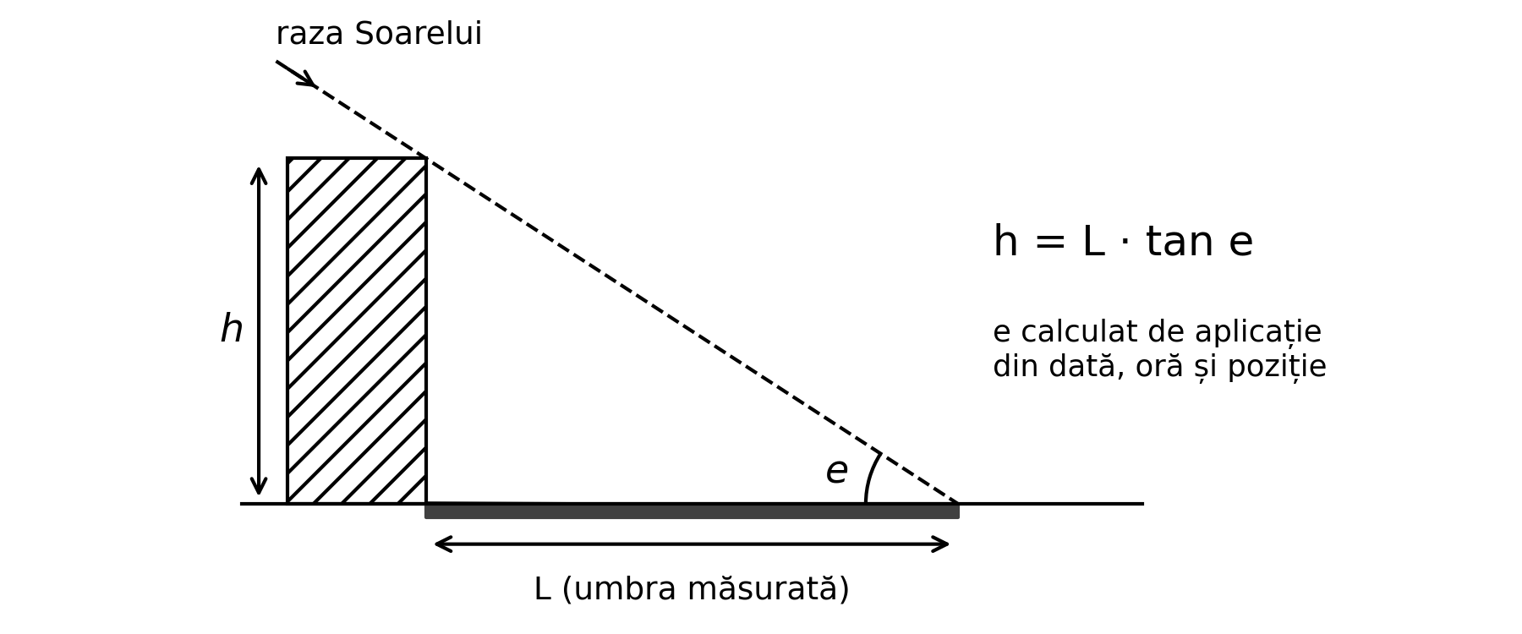
Figura 1. Principiul metodei: înălțimea rezultă din lungimea umbrei și unghiul Soarelui
Modelul erorilor. Pentru variații mici, dh = tan e · dL + L · de / cos²e, cu de în radiani. Tabelul 2 izolează termenul lungimii: δh ≈ tan e · δL, presupunând δL = ±5 m pentru GPS și ±0,3 m pentru ruletă/telemetru. Sunt ipoteze, nu precizii măsurate. Implementarea combină în cuadratură termenii lungimii și unghiului, cu σe = 0,065°, și include citirea penumbrei: w ≈ h · 0,0093 / sin²e și σL = √(σinstrument² + w²/12). Pentru GPS folosește și acuratețea raportată de telefon. Testele numerice față de SPA [6] nu validează senzorii sau scena reală.
Câte clădiri pot fi măsurate. Vârful umbrei poate cădea pe o altă clădire sau în umbra ei. Am considerat o clădire măsurabilă dacă vârful umbrei unuia dintre colțuri se află pe marginea propriei umbre, linia de la colț la vârf nu traversează altă clădire, iar vârful nu cade pe altă clădire sau în umbra ei. Am analizat 38.913 de clădiri, cu înălțimea din OSM, 3 m pe etaj sau, în lipsă, din GBA, la șase momente (ora României), cu poziția Soarelui calculată de aplicație. În această simulare nu includem copacii, mașinile, panta sau accesul fizic; rezultatul este o limită superioară condiționată de înălțimile de intrare.
Testare pe teren. Aplicația Umbra a fost testată pe teren în Constanța. Pentru evaluarea cantitativă a preciziei, protocolul propus prevede cel puțin 30 de clădiri alese înainte de măsurare, trei ore și doi observatori fără acces la referința independentă. Aplicația include mod orb, referințe separate și export JSON/CSV. Scriptul de analiză calculează bias, MAE, RMSE și proporția în ±3 m; un alt script compară efectul surselor de înălțime asupra traseelor. Instrumentele reunesc colectarea, verificarea și analiza reproductibilă a măsurătorilor.
3. REZULTATE
Evaluarea GBA. În eșantion, diferența față de etichetele OSM crește cu înălțimea și este predominant negativă (Tabelul 1). Pentru cele 37 de clădiri la care înălțimea din OSM concordă cu numărul de etaje, diferența medie este −5,0 m.
Tabelul 1. Diferența GBA − OSM, după înălțimea înregistrată în OSM
Înălțime OSM | Clădiri | Diferență medie | Diferență absolută medie | În ±3 m
0–10 m | 45 | −0,1 m | 2,3 m | 71%
10–20 m | 28 | −5,1 m | 5,5 m | 18%
20–40 m | 10 | −15,7 m | 15,7 m | 10%

Figura 2 compară GBA cu OSM. Tabelul 1 omite cinci etichete suspecte de cel puțin 40 m. Dintre cele 10.699 de căi fără asociere GBA, 9.962 au identificatori mai mari decât cel mai mare identificator asociat, sugerând o diferență temporală între surse.
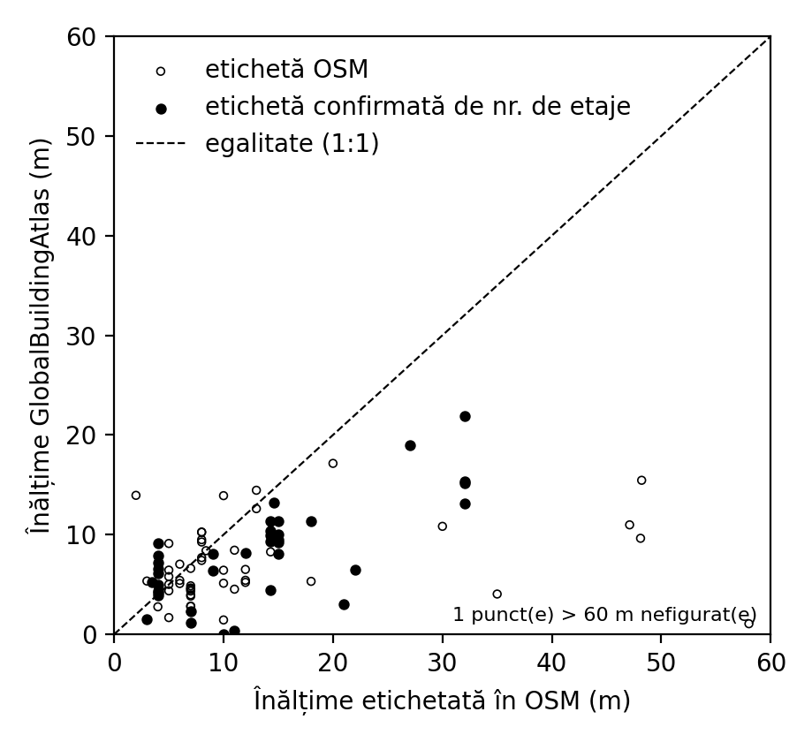
Figura 2. GBA față de OSM; punctele pline indică înălțimi OSM concordante cu numărul de etaje
Numărul de etaje oferă o verificare de consistență (Figura 3). Mediana înălțimii GBA pe etaj scade de la 3,96 m pentru clădirile cu 1–2 etaje la 1,79 m pentru 5–8 etaje și 1,36 m pentru 9–12 etaje. Doar 4,2% dintre clădirile cu 9–12 etaje au în GBA o înălțime în intervalul folosit de aplicație (2,5–3,5 m pe etaj, plus 3 m).
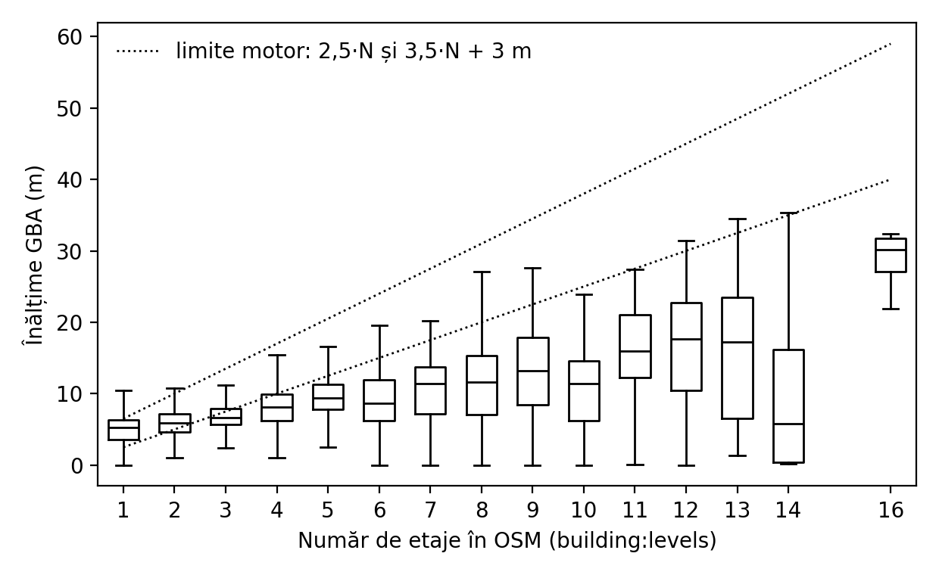
Figura 3. Înălțimea GBA în funcție de numărul de etaje din OSM; liniile punctate arată 2,5 m și 3,5 m pe etaj (plus 3 m)
Predicții și fezabilitate. Tabelul 2 prezintă, pentru fiecare moment, unghiul Soarelui, lungimea umbrei unei clădiri de 15 m, eroarea prevăzută a înălțimii pentru cele două metode de măsurare și procentul de clădiri cu vârful umbrei neobstrucționat.
Tabelul 2. Eroarea prevăzută a înălțimii pentru o eroare a lungimii de ±5 m (GPS) și ±0,3 m (telemetru) și proporția geometric eligibilă în simulare
Moment | Unghiul Soarelui | Umbra la 15 m | Eroare GPS | Eroare telemetru | Măsurabile | Măsurabile ≥ 20 m
27 oct 10:00 | 27,8° | 28,4 m | ±2,6 m | ±0,2 m | 87,9% | 63,1%
27 oct 12:00 | 32,9° | 23,2 m | ±3,2 m | ±0,2 m | 90,1% | 70,9%
27 oct 14:00 | 25,7° | 31,2 m | ±2,4 m | ±0,1 m | 85,2% | 59,6%
21 iun 09:00 | 36,0° | 20,6 m | ±3,6 m | ±0,2 m | 91,3% | 69,6%
21 iun 13:00 | 69,2° | 5,7 m | ±13,2 m | ±0,8 m | 96,0% | 78,8%
21 iun 17:00 | 38,6° | 18,8 m | ±4,0 m | ±0,2 m | 91,7% | 71,8%

4. DISCUȚII ȘI CONCLUZII
Comparațiile indică subestimarea înălțimilor GBA față de OSM la blocurile înalte din eșantion. Aceasta poate scurta umbrele modelate. Etichetele voluntare și numărul de etaje nu sunt însă înălțimi de referință măsurate; evaluarea interpretează diferențele în raport cu aceste surse de comparație.
În modelul simplificat al Tabelului 2, pentru eroarea presupusă a lungimii, cu ruleta sau telemetrul, eroarea prevăzută rămâne sub 1 m la toate momentele analizate. Cu GPS-ul telefonului, eroarea este de ±3,2 m la amiază pe 27 octombrie, dar crește mult vara la amiază, când Soarele este sus. Aplicația afișează ferestre de elevație de 15–40° și refuză măsurătorile sub 10°. Analiza măsurabilității arată că, din punctul de vedere al clădirilor vecine, 85–90% dintre clădiri sunt geometric eligibile toamna și 91–96% vara. Pentru clădirile de cel puțin 20 m, procentul scade la 60–71% toamna, deoarece umbrele lor lungi ajung mai des pe alte clădiri.
Fluxul implementat stochează metoda, momentul, incertitudinea și încercările respinse. Măsurătorile concordante sunt combinate ponderat, iar valorile partajate sunt reverificate pe server. Selecția colțului, penumbra, panta, erorile GPS corelate și obstacolele pot afecta rezultatul; regulile software nu elimină aceste surse de eroare. AR nu este implementat.
Limitele modelului provin din etichetele OSM, obstacolele nemapate și folosirea unei singure poziții solare pentru oraș în simulare. Rezultatele caracterizează geometria și sensibilitatea la erori; temperatura și doza UV nu sunt variabile ale studiului.
Concluzii: (1) Datele de înălțime sunt incomplete, iar comparația locală GBA–OSM justifică verificări independente; (2) modelul erorilor și simularea ajută la alegerea momentului și a clădirilor de măsurat; (3) modul «Măsoară clădirea» și baza comună sunt implementate și conectate la umbre și trasee. Sistemul leagă măsurarea unei umbre de actualizarea hărții și de compararea traseelor.
MULȚUMIRI
Mulțumim doamnei profesoare Ramona Rădulescu pentru îndrumare și contributorilor OpenStreetMap pentru datele deschise.
BIBLIOGRAFIE
[1] Contributorii OpenStreetMap, extras pentru România (Geofabrik), download.geofabrik.de/europe/romania.html, accesat la 25.10.2026. Licență ODbL 1.0.
[2] NOAA Global Monitoring Laboratory, Solar Calculation Details, gml.noaa.gov/grad/solcalc/calcdetails.html, accesat la 27.10.2026.
[3] Zhu, X. X., Chen, S., Zhang, F., Shi, Y., Wang, Y., „GlobalBuildingAtlas: an open global and complete dataset of building polygons, heights and LoD1 3D models”, Earth System Science Data, nr. 17(12), 2025, pp. 6647–6668.
[4] Qureshi, M., Chaudhry, S., Jabba, S., Taj, M., „Building Height Estimation Using Shadow Length in Satellite Imagery”, arXiv:2411.09411, 2024.
[5] Meeus, J., Astronomical Algorithms, ed. a 2-a, Willmann-Bell, 1998.
[6] Reda, I., Andreas, A., „Solar position algorithm for solar radiation applications”, Solar Energy, nr. 76(5), 2004, pp. 577–589.
[7] Che, Y. și colab., „3D-GloBFP: the first global three-dimensional building footprint dataset”, Earth System Science Data, nr. 16(11), 2024, essd.copernicus.org/articles/16/5357/2024, accesat la 27.10.2026.
[8] Milojevic-Dupont, N. și colab., „EUBUCCO v0.1: European building stock characteristics in a common and open database for 200+ million individual buildings”, Scientific Data, nr. 10, 2023.
[9] Copernicus Land Monitoring Service, Urban Atlas Building Block Height 2012, raster 10 m, land.copernicus.eu/en/products/urban-atlas/building-height-2012, accesat la 29.10.2026.
[10] Open-Meteo, Weather Forecast API, open-meteo.com/en/docs, variabile direct_radiation_instant și cloud_cover, accesat la 29.10.2026.

